EMIGRÉ

ΠΓΕ ΠΕΛΟΠΟΝΝΗΣΟΣ 2022

 | Προφίλ οίνου |  |  |  | Τεχνικά χαρακτηριστικά
Είδος |  | Λευκός ξηρός οίνος |  |  | Αλκοολικός τίτλος (%) |  |  | 12,7
Εσοδεία |  | 2022 |  |  | Ολική οξύτητα (gr τρυγικού |  |  | 5,85
 |  |  |  |  | οξέος/lt)
Κατάταξη |  | ΠΓΕ Πελοπόννησος |  |  | Πτητική οξύτητα (gr οξικού |  |  | 0,34
 |  |  |  |  | οξέος/lt)
Περιοχή |  | Νεμέα / Βλαχιώτης Λακωνίας |  |  | pH |  |  | 3,15
Ποικιλίες |  | Ασύρτικο/ Κυδωνίτσα |  |  | Ελεύθερο SO2 (mgr/lt) |  |  | 25
σταφυλιών
Αριθμός φιαλών |  | 4500 |  |  | Ολικό SO2 (mgr/lt) |  |  | 80
 |  |  |  |  | Ανάγοντα Σάκχαρα (gr/lt) |  |  | 1
 |  |  |  |  | Τοποθεσία |  | Μπογάζι
 |  |  |  |  |  |  | Νεμέας /
 |  |  |  |  | αμπελώνα |  | Βλαχιώτης
 |  |  |  |  |  |  | Λακωνίας
 |  |  |  |  | Υψόμετρο |  | 310μ. / 110μ.
 |  |  |  |  | Σύσταση εδάφους |  | Αργιλοπηλώδη με
 |  |  |  |  |  |  | χαλίκι
 |  |  |  |  |  |  | Ξηροθερμικό
 |  |  |  |  |  |  | μεσογειακό,
 |  |  |  |  |  |  | κρύες
 |  |  |  |  |  |  | καλοκαιρινές
 |  |  |  |  |  |  | νύχτες στη
 |  |  |  |  | Κλίμα |  | Νεμέα,
 |  |  |  |  |  |  | δροσερές
 |  |  |  |  |  |  | καλοκαιρινές
 |  |  |  |  |  |  | ημέρες στο
 |  |  |  |  |  |  | Βλαχιώτη λόγω
 |  |  |  |  |  |  | εγγύτητας με τη
 |  |  |  |  |  |  | θάλασσα
 |  |  |  |  | Απόδοση |  | 60 hl/ha
 |  |  |  |  | Ηλικία πρεμνών |  | 10&15
 |  |  |  |  |  |  | ετών
 |  |  |  |  | Ημερομηνία |  | 23
 |  |  |  |  | τρυγητού |  | Σεπτεμβρίου
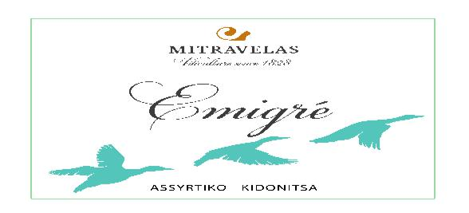

Οινοποίηση: μέρος του Ασύρτικου ζυμώνει σε δρύινα βαρέλια

Παλαίωση: ~5 μήνες σε δρύινα βαρέλια και δεξαμενές μαζί με τις βιολογικές λάσπες. ( lees)

Δυνατότητα παλαίωσης : > 3 ετών

Οργανοληπτικά χαρακτηριστικά: Το Émigré από το Mitravelas estate, είναι ένα λευκό πληθωρικό κρασί με φινέτσα, φρούτο και τη γνώριμη ορυκτότητα της ποικιλίας Ασύρτικο. Η συνύπαρξη με την Κυδωνίτσα του δίνει μια επιπλέον φίνα αρωματική διάσταση με χαρακτηριστικά τα άγουρα εσπεριδοειδή, λεμονανθούς, ροδάκινο και ανανά. Επίσης αχνές νότες ζυμών, βανίλιας και φρυγανισμένου ψωμιού από την σύντομη επαφή του με το βαρέλι που επιπλέον προσδίδει λιπαρότητα στο στόμα. Συνοδεύει άριστα λαχανοντολμάδες, αρνάκι λεμονάτο και μέτριας λιπαρότητας ψάρια

